Муниципальное бюджетное общеобразовательное учреждение
«Нововязниковская основная общеобразовательная школа»

Внеклассное мероприятие по немецкому языку
«Мы знаем этих животных?»

учитель немецкого языка Романова Татьяна Викторовна

Задачи: формирование мотивации к изучению немецкого языка;
формировать навык коллективной деятельности и культуры общения;
развитие познавательной активности и творческих способностей учащихся.

Guten Tag, meine liebe Kinder!

Heute haben wir einen Wettbewerb.
Unser Thema heißt “ Tiere”.

Im Zoo kann man Tiere sehen.
Sie laufen,springen,fliegen,stehen.
Wir sehen Löwen, Tiger, Affen,
Nilpferde, Wölfe und Giraffen.

Die Klasse wird in zwei Gruppen geteilt.
Unser Wettbewerb beginnt. Wir haben 5 Stationen.
Unsere Stationen:
1. Ratet - Wie heißen diese Tiere?
2. Sucht im Kreuzworträtsel die Tiere.
  - Schreibt die Wörter ein.
  - Bildet die Wörter
  - Inszeniert das Lied!

  - Ratet? Welches Tier ist das?

a) Ich schleiche auf weichen Pfoten
Mich anzufassen, ist verboten.
Ich bin so stolz und kämpfe gern
Und mag die Zirkusshows sehr.
b) Ich bin sehr schlau und listig,
Als Räuber nicht beliebt,
Ich hol mir Gans und Henne,
Und frag nicht, ob man s gibt.
- Von Blume zu Blume
Fliege ich sehr fleissig
Und sammle viel Süsses -
Die ____ heiss ich.
- Ich bin ein schöner Vogel,
Ich fliege sehr gern und singe dabei,
Ich bin so bunt; rot,gelb, und blau,
Ich weiss, ich bin sehr klug und schlau.
e) Seht meinen klugen ______ an
Was nun der kleine machen kann,
Er springt so schnell und munter,
Bald hinauf, bald herunter.
f) Mein _____, der ist gescheit und klug,
Er hat sogar ein Mathebuch,
Er kennt schon gut das Einmaleins,
Im Rechnen zeigt er grossen Fleiss.
g) Mein Tier ist gross und stumm,
Er geht so langsam: bum,bum,bum
Er schlägt mit der Bommel,
so laut auf die Trommel.
h) Ich liebe meinen Vogel,
Er fliegt sehr gern und singt dabei,
Wenn er singt sein schöneslied,
Ich bin froh und singe mit.
- Ich bin ein grosses, faules Tier.
Wie viele Beine habe ich? Vier.
Braun und schön ist mein Kleid.
Ich verschlaf die Winterzeit.
k) Der König der Tiere werd ich genannt.
Ich wohne in einem fremden Land.
Dort sind die Menschen schwarz, nicht weiss.
Die Sonne scheint dort gar zu heiss
l) Ich bin groß.
Ich schwimme und tauche gern im Nil.
Ich liege still wie ein Holzetamm,
Pas auf! Immer denkt daran.

( Ответы a) Tiger b) Fuchs c) Biene d) Papagei e) Affe f) Hund g) Elefant
h) Papagei i) Bär k) Löwe l) Krokodil )

- Sucht im Kreuzworträtsel die Tiere.

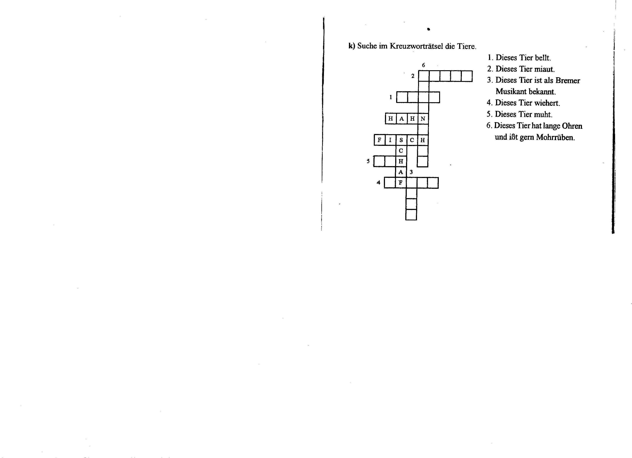

3.In diesen Wörtern fehlen einige Buchstaben. Schreibt sie ein.
V- - el H – h -
H- - ne En - -
K – h P – p - - ei
K - - ze G - ns
H - - d Ka - - - ch - -
F - - ch Pf - - d
- Составь слова.

A M T I G E R N B F
G V O G E L A X Z L
P A P A G E I V W A
G I R A F F E N D M
J S C H L A N G E L
K Y Z A G N A P I N
W O L F D T N O S O
R X X F U T B Ä R O
S E Z E B R A Ö Ä T
N H X N A S H O R N

5.Hier ist ein kleines Lied. Inszeniert bitte.

Eine kleine Maus.

Eine kleine Maus
Die kaufte sich ein Haus,
Sie fegt den Dreck hinaus.
Und lebt in Saus und Braus.
Mi – ma – mausemaus,
Die lebt in Saus und Braus,
Mi – ma – mausemaus,
Die lebt in ihrem Haus.
Der Strauss besucht die Maus.
Fragt:” Darf ich in dein Haus?”
Die Maus sagt: “ Bitte sehr,
Mein Haus ist gross, komm her!

Der Hase besucht die Maus,
Fragt: “ Darf ich in dein Haus?”
Die Maus sagt: “ Bitte sehr,
Mein Haus ist gross, komm her!

Der Pfau besucht die Maus,
Fragt: “ Darf ich in dein Haus?”
Die Maus sagt: “ Bitte sehr,
Mein Haus ist gross, komm her!

Der Kater besucht die Maus,
Fragt: “ Darf ich in dein Haus?”
Die Maus, die stutzt und spricht:
“ Verschwinde bloss, du Wicht!”

Ich meine, dass unser Wettbewerb ihnen gefallen hat.
Sagen sie bitte eure Meinung.
Ich danke euch für die Arbeit.

Alle Tiere sind wie Menschen,
haben Vater, Mutter,Kinder,
Lieben Sonne, Wind und Wasser,
Frühling, Sommer,Herbst und Winter.
Alle Tiere sind uns Freunde.
Darum sollen wir sie lieben.
Und das steht in ihren Augen
Groß und klar und schön geschrieben.

